乌海市蒙医中医医院
2025年预算公开报告

批复时间：2025年1月27日
公开时间：2025年2月12日
目 录

第一部分 部门概况
一、部门主要职能、职责
二、机构设置及预算单位构成情况
三、2025年部门（单位）主要工作任务及目标
第二部分 2025年部门预算安排情况说明
一、部门预算收支总体情况说明
二、部门收入预算情况说明
三、部门支出预算情况说明
四、财政拨款收支预算总体情况说明
五、一般公共预算支出预算情况说明
六、一般公共预算基本支出预算情况说明
七、一般公共预算“三公”经费支出预算情况说明
八、政府性基金预算支出预算情况说明
九、国有资本经营预算支出预算情况说明
十、项目支出预算情况说明
第三部分 其他公开事项说明
一、机关运行经费安排情况说明
二、事业运转经费安排情况说明
三、政府采购支出预算情况说明
四、国有资产占有使用情况说明
五、部门组织征收收入计划
六、绩效目标设置情况说明
第四部分 名词解释
第五部分 预算公开联系方式及信息反馈渠道
第六部分 2025年部门预算公开表
一、部门收支总体情况表
二、部门收入总体情况表
三、部门支出总体情况表
四、财政拨款收支总体情况表
五、一般公共预算支出情况表
六、一般公共预算基本支出情况表
七、一般公共预算“三公”经费支出情况表
八、政府性基金预算支出情况表
九、国有资本经营预算支出表
十、项目支出表
十一、项目绩效目标表
十二、政府采购预算表

第一部分 部门概况

一、单位主要职能、职责
（一）单位职能
1.我单位主要从事内科、外科、骨伤科、妇科、眼、耳鼻喉、口腔、康复、针灸、推拿、急诊、等卫生事件的医疗救护和工作。
（二）单位职责
1. 从事医学检验、医学影像的检查工作、预防保健工作；参与大型活动的医疗救护保障工作及重大灾害和自然灾害的抢险救护工作；认真做好中医药学及民族医药的发掘整理工作，开展以中医、民族医临床研究为重点的科研工作；做好蒙中医药人员的培训指导工作，贯彻预防为主的方针，大力宣传蒙中医药预防疾病知识。
二、机构设置及部门预算单位构成情况
从预算单位构成看，2025年乌海市乌海市蒙医中医医院预算包括：
- 乌海市蒙医中医医院机构
2025年，乌海市蒙医中医医院共有机构数 1 家，其中财政拨款的行政单位 0 家、参照公务员法管理的事业单位 0 家、公益一类事业单位 0 家、公益二类事业单位 1 家。与去年相比，机构数量减少 0 家，原因为我单位无单位机构变化。
（二）局属单位设置
纳入本单位2025年部门预算编制范围的单位情况如下：

预算单位情况表

序号 | 单位名称 | 单位性质
1 | 乌海市蒙医中医医院 | 公益二类事业单位

（三）乌海市蒙医中医医院所属单位机构及人员基本情况
1.乌海市蒙医中医医院独立核算公益二类事业单位，核定全额拨款事业单位编制 113个，实有人员 603 人，比上年减少 9 人，减少的原因为我单位辞职4人，退休新增5人。离退休职工 114 人，比上年增加 5 人，增加原因为退休5人。
三、2025年部门（单位）主要工作任务及目标
一是持续加强党建引领，以“书记承诺项目”和“我为群众办实事”为抓手，积极打造形式多样的“党建+”模式，坚持“党建促进健康、健康融合党建”的工作思路，促进党建工作与业务工作深度融合。
二是申请三级医院评审复审。
三是通过深化与国内知名医院合作，强化医联体协作，完善互联网医院建设，促进医院高质量发展。
四是补短板力争三级公立医院绩效考核晋位升级，加强科研团队建设，搭建科研创新平台，提高科研成果转化率。
五是强化医保政策培训，助力医务人员精准掌握政策，保基金合理使用。
六是落实安全生产责任制，排查安全隐患，确保医院稳定运行。

第二部分 2025年部门预算安排情况说明

一、2025年部门预算收支总体情况说明
乌海市蒙医中医医院本年收入、支出预算总计 16740.73 万元，与上年相比收、支预算总计减少 3029.7 万元，下降 15.32 %，主要原因是乌海市蒙中医院二期医疗设备项目已还款完成，乌海市全流程感染性疾病科（发热门诊）项目资金即将竣工，无新增财政项目拨款。
（一）收入预算总计 16740.73 万元。包括：
1．本年收入合计 16740.73 万元。
（1）一般公共预算拨款收入 5637.20 万元，与上年相比减少 3771.00 万元，下降 59.92 %。主要原因是乌海市蒙中医院二期医疗设备项目已还款完成，乌海市全流程感染性疾病科（发热门诊）项目资金即将竣工，无新增财政项目拨款。
（2）政府性基金预算拨款收入 450.00 万元，与上年相比增加 450.00 万元，增长 100 %。主要原因是新增彩票公益金安排的支出用于乌海市蒙医中医医院全流程感染性疾病科项目（发热门诊）建设。
（3）国有资本经营预算拨款收入 0 万元，与上年相比增加 0 万元，增长 0 %。主要原因是不存在此项内容。
（4）财政专户管理资金收入 0 万元，与上年相比增加 0 万元，增长 0 %。主要原因是不存在此项内容。
（5）事业收入 10000.00 万元，与上年相比增加 10000.00 万元，增长 100 %。主要原因是其他收入预算数减少，调整到事业收入预算。
（6）事业单位经营收入 0 万元，与上年相比增加 0 万元，增长 0 %。主要原因是不存在此项内容。
（7）上级补助收入 0 万元，与上年相比增加 0 万元，增长 0 %。主要原因是不存在此项内容。
（8）附属单位上缴收入 0 万元，与上年相比增加 0 万元，增长 0 %。主要原因是不存在此项内容。
（9）其他收入 0 万元，与上年相比减少 10000.00 万元，下降 100 %。主要原因是调整到事业收入预算。
2．上年结转结余为653.53万元。与上年相比增加 291.25 万元，增长 44.57 %。主要原因是2024年我单位有2023年医疗服务与保障能力提升（卫生健康人才培养）、2023年中医（蒙医）能力建设和学术继承补助资金、乌海市蒙中医院感染性疾病科（发热门诊一般债）、2024年自治区中医（蒙医）学术继承和能力建设补助资金、2024年服务能力提升卫生健康人才中医助理全科医生项目等资金尚未使用完毕。
（二）支出预算总计 16740.73 万元。包括：
1．本年支出合计 16740.73 万元。
（1）社会保障和就业支出 57.03 万元，主要用于退休人员取暖费及绩效奖金发放。与上年相比增加 57.03 万元，增长 100 %。主要原因是2024年功能分类分错，后期决算时已调整。
（2）卫生健康支出 16233.7 万元，主要用于主要用于人员工资和社保费支出、医疗活动支出及日常公用经费支出。与上年相比减少 2270.78 万元，下降 12.27 %。主要原因是乌海市蒙中医院二期医疗设备项目已还款完成，乌海市全流程感染性疾病科（发热门诊）项目资金即将竣工，无新增财政项目拨款。
（3）其他支出 450.00 万元，主要用于乌海市全流程感染性疾病科项目的建设。与上年相比增加 450.00 万元，增长 100 %。主要原因是彩票公益金安排的支出，新增项目乌海市全流程感染性疾病科（发热门诊）项目建设。
2．年终结转结余为 0 万元，主要原因是我单位无结转结余。

二、收入预算情况说明
乌海市蒙医中医医院单位本年收入预算合计16740.73 万元，包括本年收入 16087.20 万元，上年结转结余 653.53 万元。
其中：
本年一般公共预算收入 5637.20 万元，占 33.67 %；
本年政府性基金预算收入 450.00 万元，占 2.69 %；
本年国有资本经营预算收入 0 万元，占 0 %；
本年财政专户管理资金 0 万元，占 0 %；
本年事业收入 10000 万元，占 59.73 %；
本年事业单位经营收入 0 万元，占 0 %；
本年上级补助收入 0万元，占 0 %；
本年附属单位上缴收入 0万元，占 0 %；
本年其他收入 0 万元，占 0 %；
上年结转结余的一般公共预算收入653.53 万元，占3.91%；
上年结转结余的政府性基金预算收入 0万元，占0%；
上年结转结余的国有资本经营预算收入0万元，占0%；
上年结转结余的财政专户管理资金0万元，占0%；
上年结转结余的单位资金0万元，占0%；
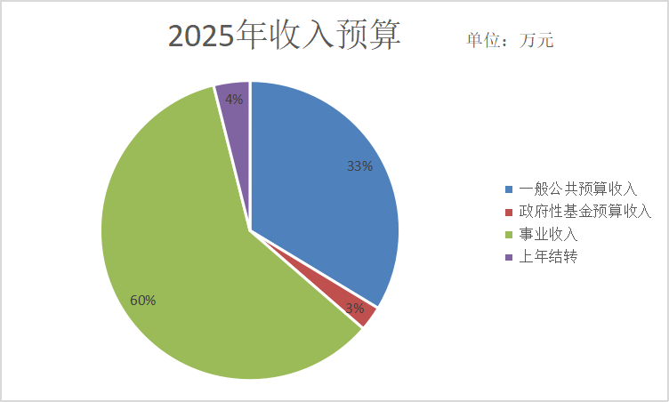
图1.收入预算图

三、支出预算情况说明
乌海市蒙医中医医院单位本年支出预算合计 16740.73 万元，其中：
基本支出 0 万元，占 0 %；
项目支出 16740.73 万元，占 100 %；
其中：社会保障和就业支出（类）行政事业单位养老支出（款）事业单位离退休（项）57.03万元，占项目支出0.34%；
卫生健康支出（类）公立医院（款）中医（民族）医院（项）16233.7万元，占项目支出96.97%；
其他支出（类）彩票公益金安排的支出（款）用于城乡医疗救助的彩票公益金支出（项）450.00万元，占项目支出2.69%；
事业单位经营支出 0 万元，占 0 %；
上缴上级支出 0 万元，占 0 %；
对附属单位补助支出 0 万元，占 0 %。
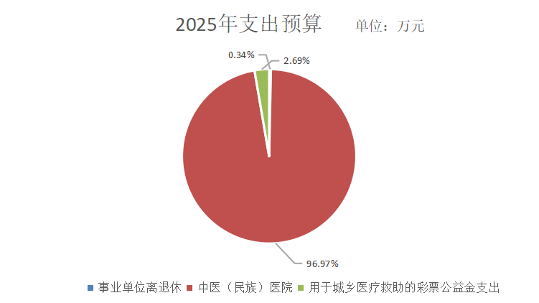
图2.支出预算图

四、财政拨款收支预算总体情况说明
乌海市蒙医中医医院单位本年财政拨款收、支总预算 6740.73 万元。其中本年收入安排一般公共预算财政拨款 5637.20万元、占比 83.63%；政府性基金预算财政拨款 450 万元，占比6.66%；国有资本经营预算 0万元，占比 0%；上年结转 653.53元，占比9.71%。与上年相比，财政拨款收、支总计减少 3029.75 万元，下降 31 %。主要原因是乌海市蒙中医院二期医疗设备项目已还款完成，乌海市全流程感染性疾病科（发热门诊）项目资金即将竣工，无新增财政项目拨款。

五、一般公共预算支出预算情况说明
乌海市蒙医中医医院单位本年一般公共预算财政拨款支出预算 6290.73 万元，与上年相比减少3479.67万元，下降35.61%。主要原因是乌海市蒙中医院二期医疗设备项目已还款完成，乌海市全流程感染性疾病科（发热门诊）项目资金即将竣工，无新增财政项目拨款。具体情况如下：
（一）社会保障和就业支出（类）
社会保障和就业支出类年初预算数为 57.03 万元，与上年相比增加 57.03 万元。其中：
1.行政事业单位养老支出（款）事业单位离退休（项）。年初预算 57.03 万元，与上年相比增加 57.03 万元，增长 100 %。变动原是主要原因是2024年功能分类分错，后期决算时已调整，主要用于单位退休人员取暖费及绩效奖金发放。
（二）卫生健康支出（类）
卫生健康支出类年初预算数为6233.70万元，与上年相比减少2270.78万元。其中：
- 公立医院（款）中医（民族）医院（项）。年初预算 6122.92 万元，与上年相比减少 2368.93 万元，下降 27.86 %。变动原因是乌海市蒙中医院二期医疗设备项目已还款完成，乌海市全流程感染性疾病科（发热门诊）项目资金即将竣工，无新增财政项目拨款。
- 公共医院（款）其他公立医院支出（项）。年初预算12.63万元，与上年相比减少 287.22 万元，下降 42.12 %，变动原因：财政项目支出使用完成。
- 公共卫生（款）重大公共卫生服务（项）。年初预算52.50万元，与上年相比减少0 万元，下降0 %，变动原因：2023年新冠患者救治费用中央财政第一批、第三批未使用完成。
- 中医药事务（款）中医（民族医）药专项（项）。年初预算45.65万元，与上年相比增加 36.77 万元，增长 414.08 %，变动原因：2024年财政项目支出未使用完毕。

六、一般公共预算基本支出预算情况说明
乌海市蒙医中医医院 单位本年一般公共预算财政拨款基本支出预算 0 万元，其中：
（一）人员经费 0 万元。
（二）公用经费 0 万元。

七、一般公共预算“三公”经费支出预算情况说明
乌海市蒙医中医医院单位本年一般公共预算拨款安排的“三公”经费预算支出0万元，其中因公出国（境）费支出 0 万元，占 0 %；公务用车购置及运行维护费支出 0 万元，占 0 %；公务接待费支出0 万元，占0%。具体情况如下：
一般公共预算拨款安排的“三公”经费预算支出 0 万元，比上年预算增加 0 万元，增长 0 %；其中：
1．因公出国（境）费预算支出 0万元，比上年预算增加 0万元，主要原因我单位无因公出国（境）费预算预算支出，无此项支出。
2．公务用车购置及运行维护费预算支出 0万元。其中：
（1）公务用车购置预算支出0万元，比上年预算增加0万元，主要原因我单位无公务车购置预算支出，无此项支出。
（2）公务用车运行维护费预算支出0 万元，比上年预算增加 0 万元，主要原因我单位无公务用车运行维护费预算支出，无此项支出。
3．公务接待费预算支出 0 万元，比上年预算增加0万元，主要原因我单位无公务接待费预算支出，无此项支出。

八、政府性基金预算支出预算情况说明
乌海市蒙医中医医院单位本年政府性基金支出预算支出450.00 万元。与上年相比增加450.00万元，增长 100 %。主要原因新增彩票公益金安排的支出用于乌海市蒙医中医医院全流程感染性疾病科项目（发热门诊）建设。
其中：
1．其他支出（类）彩票公益金安排的支出（款）用于城乡医疗救助的彩票公益金支出（项）支出 450.00 万元，主要是用于新增彩票公益金安排的支出用于乌海市蒙医中医医院全流程感染性疾病科项目（发热门诊）建设。

九、国有资本经营预算支出预算情况说明
乌海市蒙医中医医院单位本年国有资本经营预算拨款 0 元，与上年比较,增加 0 万元，增长了 0 %。主要原因是我单位无国有资本经营预算拨款预算，无此项支出。

十、项目支出预算情况说明
乌海市蒙医中医医院单位本年预算安排项目7 个，项目预算总金额16740.73万元。其中，财政本年拨款金额 6087.20 万元，财政拨款结转结余 653.53万元，财政专户管理资金0 万元，单位资金 10000.00万元。

第三部分 其他公开事项说明

一、机关运行经费安排情况说明
机关运行经费，是指各部门的公用经费，包括办公及印刷费、邮电费、差旅费、会议费、福利费、日常维修费、专业材料及一般设备购置费、办公用房水电费、办公用房取暖费、办公用房物业管理费、公务用车运行维护费以及其他费用等。
2025年我单位无机关运行经费
二、事业运行经费安排情况说明
事业运转经费，是指各事业单位的公用经费，包括办公及印刷费、邮电费、差旅费、会议费、福利费、日常维修费、专业材料及一般设备购置费、办公用房水电费、办公用房取暖费、办公用房物业管理费、公务用车运行维护费以及其他费用。
2025年我单位无事业运行经费
三、政府采购支出预算情况说明
2025年政府采购预算0万元，较上年减少 5450 万元，下降 100 %。资金来源为财政拨款（或其他资金），其中：
- 货物类预算 0 万元，占比 100 %，较上年减少 0 万元，下降0 %，减少原因是单位采购需求减少。
2.工程类预算 0 万元，占比 0 %，较上年增加 0 万元，增长 0 %，增加原因是我单位无工程类预算。
3.服务类预算 0 万元，占比 0 %，较上年增加 0万元，增长 0 %，增加原因是我单位无服务类预算。
编制政府购买服务项目 0 项，预算为 0 万元，服务类型为 0 ，涉及预算单位 0 家，资金来源为财政拨款（或其他资金）。
四、国有资产占有使用情况说明
1.2025年公务用车及大型设备情况。
截至2024年末，共有车辆 11 辆，特种专业技术用车 11 辆主要用于我单位医疗急救。
单价50万元（含）以上的通用设备 10 台（套），单价100万元（含）以上的专用设备 43 台（套）。
2.2025年房屋建筑物情况。
房屋建筑面积 18 平方米，业务用房 18 方米，较上年一致原因单位二期工程未竣工结算、一期工程仍在建设未竣工结算。
五、部门组织征收收入计划
2025年我单位无征收收入
六、绩效目标设置情况说明
乌海市蒙医中医医院 本年填报绩效目标的预算项目 7 个，公开绩效目标 7 个，涉密不进行公开的项目 0 个，公开项目占全部预算项目的100%。公开填报绩效目标的项目支出预算 16087.20万元，占全部项目支出预算的100%。

第四部分 名词解释
一、财政拨款：从同级财政部门取得的各类财政拨款，包括一般公共预算拨款、政府性基金预算拨款、国有资本经营预算拨款。
二、一般公共预算财政拨款收入：指各单位从各级财政部门取得的财政预算资金。
三、财政专户管理资金：缴入财政专户、实行专项管理的高中以上学费、住宿费、高校委托培养费、函大、电大、夜大及短训班培训费等教育收费。
四、单位资金：除财政拨款收入和财政专户管理资金以外的收入，包括事业收入（不含教育收费）、上级补助收入、附属单位上缴收入、事业单位经营收入及其他收入（包含债务收入、投资收益等）。
五、事业收入：是指事业单位开展专业业务活动及辅助活动所取得的收入。
六、事业单位经营收入：是指事业单位在专业业务活动及其辅助活动之外开展非独立核算经营活动取得的收入。
七、其他收入：是指除上述“一般公共预算财政拨款收入”、“事业收入”、“事业单位经营收入”等以外的收入。主要是指按规定动用的售房收入、存款利息收入等。
八、上年结转和结余：是指以前年度尚未完成、结转到本年仍按原规定用途继续使用的资金。
九、基本支出：指各单位为保障机构正常运转和完成日常工作任务发生的支出，包括人员支出和公用支出。
十、项目支出：指各单位为完成特定的工作任务，在基本支出之外发生的专项性支出。
十一、工资福利支出（支出经济分类科目类级）：反映单位开支的在职职工和编制外长期聘用人员的各类劳动报酬，经及上述人员缴纳的各项社会保险费等。
十二、商品和服务支出（支出经济分类科目类级）：反映单位购买商品和服务的支出（不包括用于购置固定资产的支出、战略性和应急储备支出）。
十三、对个人和家庭的补助（支出经济分类科目类级）：反映政府用于对个人和家庭的补助支出。
十四、“三公”经费：指因公出国（境）经费、公务接待费、公务用车购置及运行经费和公务接待费。其中：公务用车购置及运行经费指部门公务用车购置费及燃料费、维修费、过路过桥费、保险费、安全奖励费用等支出；公务接待费指部门按规定开支的各类公务接待支出。
十五、机关运行经费：是指为保障行政单位（含参照公务员法管理的事业单位）运行，用于购买货物和服务等的各项公用经费，包括办公及印刷费、邮电费、差旅费、会议费、福利费、日常维修费、专业材料及一般设备购置费、办公用房水电费、办公用房取暖费、办公用房物业管理费、公务用车运行维护费以及其他费用。
十六、事业运转经费：是指为保障事业单位（不含参照公务员法管理的事业单位）运行，用于购买货物和服务等的各项公用经费，包括办公及印刷费、邮电费、差旅费、会议费、福利费、日常维修费、专业材料及一般设备购置费、办公用房水电费、办公用房取暖费、办公用房物业管理费、公务用车运行维护费以及其他费用。

第五部分 预算公开联系方式及信息反馈渠道

本单位预算公开信息反馈和联系方式：
联系人：张杨 联系电话：13734737366

第六部分 部门预算公开表
附表：
部门预算公开表

